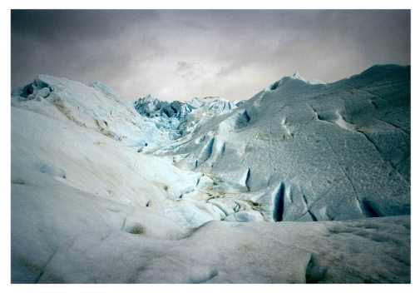
+ AUTOR: EDUARDO NAVE SILVESTRE.
+ TÍTULO (de la SERIE): "No hay tal lugar – Patagonia”.
Glaciar Perito Moreno. Campo de Hielo Patagónico Sur. Parque Nacional de los Glaciares de Argentina (América del Sur).
+ TÉCNICA: Impresión Inkjet Tintas Pigmentadas.
+ SOPORTE: Canson Rag Photographique 210.
+ MEDIDAS: 18 x 22 centímetros.
+ MONTAJE: Marco de madera + cristal museo.
+ EDICIÓN: 11 Copias (5/11).
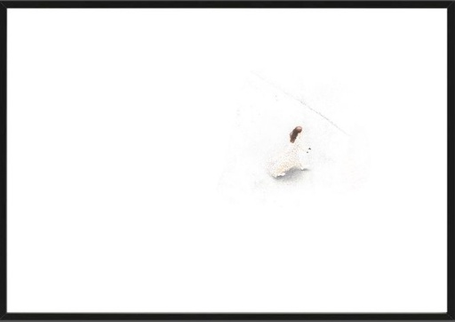
+ AUTOR: EDUARDO NAVE SILVESTRE.
+ TÍTULO: “Sugeto 1199”.
+ SERIE: "WILL BE LOST IN TIME (Tokio, Japón)”.
+ TÉCNICA: Impresión Inkjet Tintas Pigmentadas.
+ SOPORTE: Harman Matt Cotton Smooth 300 grs.
+ MEDIDAS: 12 x 18 centímetros.
+ MONTAJE: Caja de cristal antirreflejo encintada.
+ EDICIÓN: 11 Copias (5/11).
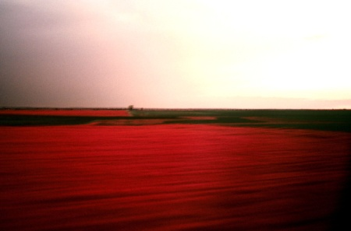
+ AUTOR: EDUARDO NAVE SILVESTRE.
+ TÍTULO: "S/T - XVI”.
+ SERIE: “PAISAJES INTERMEDIOS”.
+ TÉCNICA: Impresión Inkjet Tintas Pigmentadas.
+ SOPORTE: Canson Rag Photographique 310.
+ MEDIDAS: 11 x 16,5 centímetros.
+ MONTAJE: Marco de madera + doble cristal museo.
+ EDICIÓN: 11 Copias (6/11).

